

**GUÍA RÁPIDA DE OPERACIONES: PLATAFORMA DE ADMINISTRACIÓN DE BIENES MUEBLES E INMUEBLES  
MÓDULO “MUEBLES”**

**ALTA DE TICKETS**



**2022-2023**

**V.1.0**

**Índice**

**Contenido**

Objetivo 3

Alcance 3

Usuario 3

ALTA DE TICKETS 4

Menú Principal 5

Menú Alta de Tickets 6

Nuevo Levantamiento de Ticket 7

**Información General**

El documento muestra una guía rápida del proceso de administración de bienes muebles e inmuebles, el cual tiene como objetivo administrar todos los recursos que sean bienes muebles e inmuebles de La Secretaría de Finanzas y Tesorería General del Estado de Nuevo León, para la optimización de los procesos de las áreas correspondientes.

**Descripción del documento**

# Objetivo

Lograr que, mediante el presente manual, los usuarios de la Secretaria de Finanzas y Tesorería General del Estado de Nuevo León puedan consultar los pasos a seguir para la gestión de los recursos que sean bienes muebles e inmuebles

# Alcance

El alcance de la presente Plataforma Administración de Bienes Muebles e Inmuebles es el cumplir con los requerimientos de acuerdo a los procesos que se realicen en el procesamiento de los bienes adquiridos por la Secretaria de acuerdo al flujo indicado en sus diagramas de proceso.

# Usuario

Usuarios con perfil ANALISTA del área de Dirección de Patrimonio de la Secretaria de Finanzas y Tesorería General del Estado de Nuevo León.

**Alta de Tickets**

# ALTA DE TICKETS

# Menú Principal

**Al presionar el botón del menú se desplegarán las opciones disponibles relacionadas al perfil del usuario.**



**Si pulsa en las opciones del menú “Tickets” se desplegará un submenú elegimos la opción Altas**

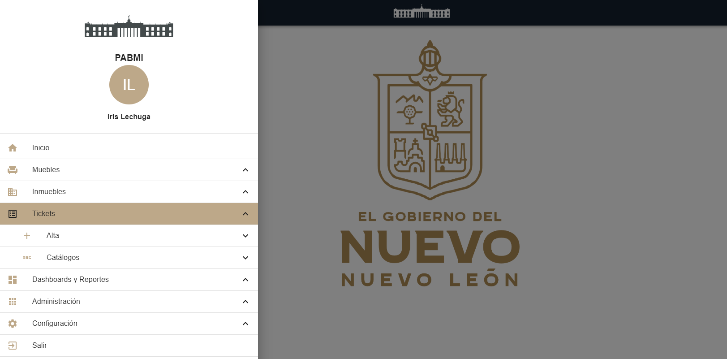

# Menú Alta de Tickets

**Se nos muestra la pantalla principal para dar de altas nuevos tickets**

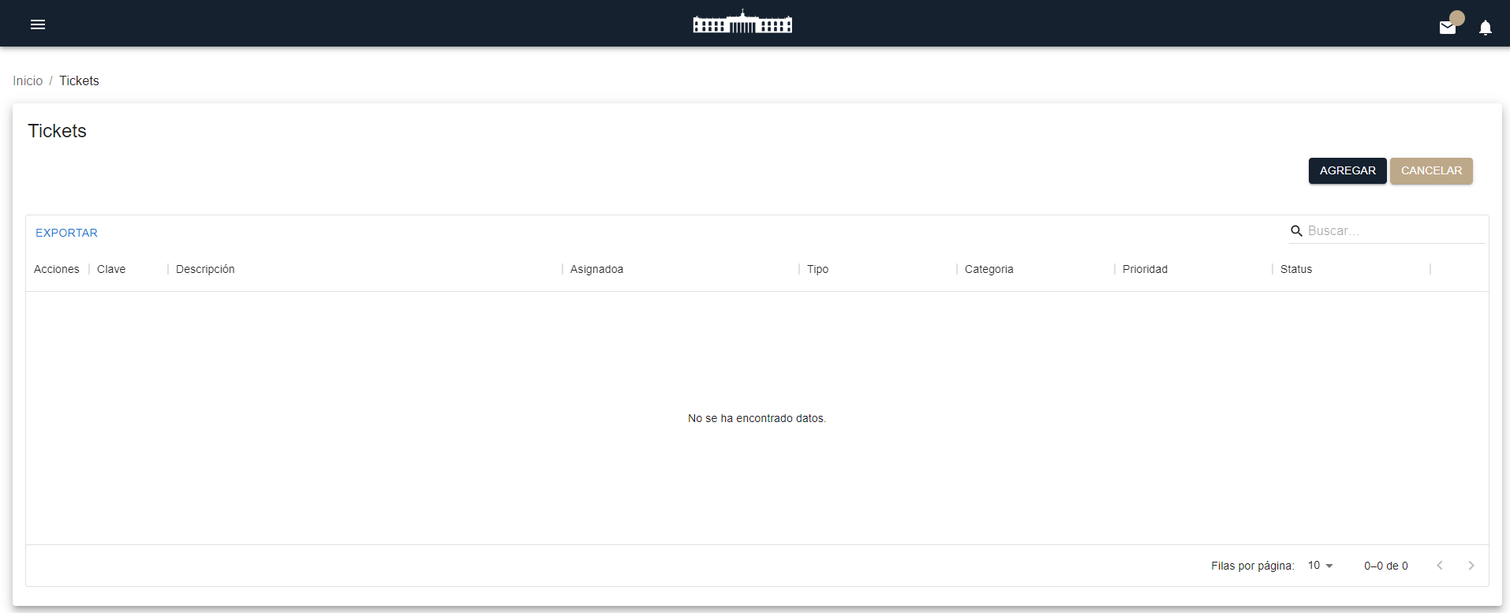

|  |  |
| --- | --- |
| **Catálogos** | **Descripción** |
|  | Agregar: Inicia la captura de un nuevo ticket |
|  | Cancelar: Regresa al menú anterior |
|  | Barra de búsqueda: busca en la tabla utilizando palabras claves |

# Nuevo Levantamiento de Ticket

**Se nos muestra la pantalla principal para dar de altas nuevos tickets**



**El proceso de captura se realiza mediante un formulario, al finalizar presionar el botón “Guardar”**

